Бінарний урок англійської мови та математики
«LOOKING FOR TREASURE»
«У ПОШУКАХ СКАРБІВ»
ТЕМА: Додавання двоцифрових чисел з переходом через десяток в межах
сотні. Геометричні фігури. Розв’язування задач, робота з геометричним матеріалом .Кольори. Зовнішність. Числівники.
МЕТА: очікується удосконалення навичок володіння лексикою у
межах тем «Кольори», «Зовнішність», «Геометричні фігури», «Числівники»;
вчити розрізняти геометричні фігури та розв’язувати задачі про знаходження периметра;
удосконалення монологічного та діалогічного мовлення;
закріпити вміння додавання та віднімання в межах сотні із переходом через десяток;
продовжувати удосконалювати навички вживання граматичних структурThere is/are;
сприятиме активізації навичок, аудіювання, читання та письма;
будуть розвиватися вміння аналізувати інформацію;
будуть розвиватися навички критичного мислення, творчого мислення, вміння співпрацювати під час колективної роботи;
сприяти вихованню гармонічно розвиненої та дружньої особистості;
ОБЛАДНАННЯ: карта скарбів, малюнки геометричних фігур, корабель, малюнки дітей, роз даткові картки, кольорові олівці.

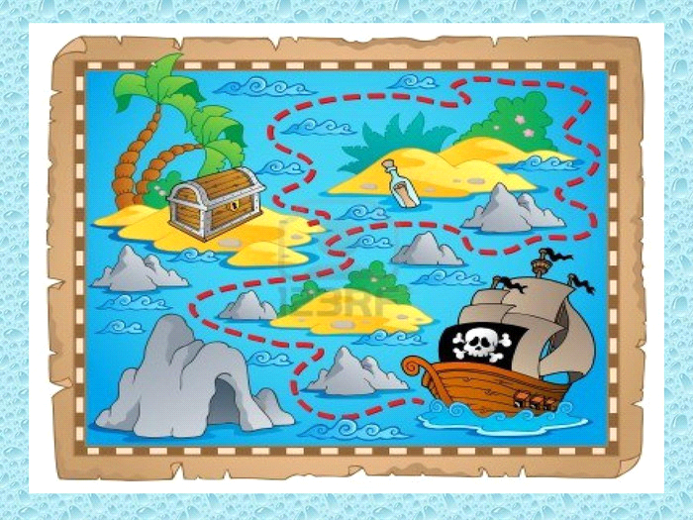
ХІД УРОКУ:
І. ОРГАНІЗАЦІЙНИЙ МОМЕНТ
1. Привітання
- Продзенів дзвінок
Починаємо урок
Будем добре працювати
Добрі результати мати.
- Hello boys! How are you?
We’re fine, thank you. And how are you?
Hello girls! How are you?
We’re great, thank you. And how are you?
Hello teachers! How are you?
We’re fantastic, thank you. And how are you?
Діти, у нас сьогодні незвичайний урок. В нас на уроці гості.
ІІ. АКТУАЛІЗАЦІЯ ОПОРНИХ ЗНАНЬ УЧНІВ
(на дошці висить плакат з геометричними фігурами)
- What is this? It’s a rectangle. Що таке прямокутник?
Прямокутник – це геометрична фігура у якої всі кути прямі.
How many rectangles can you see? What colour are they?
- What is this? It’s a circle. Що таке круг?
Круг- це геометрична фігура яка обмежена колом.
How many circles can you see? What colour are they?
- What is this? It’s a square. Що таке квадрат?
Квадрат – це геометрична фігура у якої всі сторони рівні.
How many squares can you see? What colour are they?
- What is this? It’s a triangle. Що таке трикутник?
Трикутник – це геометрична фігура у якої три кути.
How many triangles can you see? What colour are they?
ІІІ. ПОВІДОМЛЕННЯ ТЕМИ І МЕТИ УРОКУ.
Діти, подивіться, після того як ми прибрали геометричні фігури ми знайшли морську карту скарбів.
Отже, на уроці ми будемо подорожувати в пошуках скарбів.
А для подорожі нам потрібен транспорт. Так як карта морська ми будемо подорожувати на кораблі.
IV. ВИВЧЕННЯ НОВОГО МАТЕРІАЛУ.
- Станція «Стартова»
- What is it? (It’s a boat). What shapes does it have? There is one big red rectangle. There are two small triangles. They are green and yellow.
Чудово, ми з вами молодці!
Для того щоб відправитись у подорож нам треба знайти периметр нашого корабля.
Давайте пригадаємо що таке периметр. (Периметр – це сума всіх сторін фігури.)
Отже, зараз нам потрібно знайти периметр прямокутника. Як знайти периметр прямокутника?
Р=(а+b)·2
P=(10+15)·2=50 см Так, чудово!
Тепер знайдемо периметр зеленого трикутника. Як знайти периметр трикутника?
Р= а+b+с
Р=10+12+12=34 см Розумнички!
Тепер знайдемо периметр жовтого трикутника.
Р=15+7+7=29 см. Ми гарно справились із завданням.
I know that you have some pictures. Let’s talk about our pictures.
- Фізкультхвилинка
I have a little spider,
I’m very fond of him,
He climbed on to my shoulder,
Аnd then on to my chin.

- Станція «Who is it?»
Діти, ми дізнались периметр кораблика й зараз можемо відправлятись у подорож. А кого ми візьмемо із собою? Ми візьмемо із собою ту людину, яка не підведе та підтримає у біді. Ця людина – найкращий друг.
  - Дидактична гра
Давайте пограємо у гру. Ви будете описувати зовнішність людини, а ми будемо відгадувати хто це.
Let’s play a game. You will describe someone and we will guess Who is it.
Let’s start.
- Завдання на листочках.
- Фізкультхвилинка
Діти виконують вправи під пісеньку про акул.
- Станція «Математична»
Ми гарненько відпочили і наші друзі із пісеньки підкинули нам задачку, щоб рухатись далі, ми маємо її розв’язати.
- Задача
Сім’я акул відправилась на полювання. Тато вполював – 36 рибок, мама – 37 рибок, а синочок – 18 рибок. Скільки всього рибок вполювала сім’я?
- Робота над задачею
- Про кого розповідається в задачі? (Про сім’ю акул.)
- Що вони робили? (Полювали на рибок.)
- Скільки рибок упіймав тато? (36 рибок.)
- Скільки рибок упіймала мама? (Мама упіймала 37 рибок.)
- Скільки рибок вполював синочок? ( Він вполював 18 рибок.)
- Яке запитання задачі? (Скільки вони вполювали разом?)
- Чи можемо ми відразу відповісти на запитання задачі? (Ні, не можемо.)
- А що можемо дізнатись?(Скільки вполювали тато і мама разом.)
- Як це зробити? (Скласти приклад 36+37=73 рибки)
- А тепер можемо відповісти на запитання задачі? (Так, можемо) 73+18=91рибка
- Чи можемо скласти вираз? (Так, можемо). 36+37+18=91 (р.)
- Яка відповідь? (91 рибку вполювала сім’я.)
- Станція «Скарб»
Ось ми дісталися останньої станції. Для того щоб знайти скарб та відчинити його треба розв’язати приклади.
57+6= 48-19=
68+46= 97-28=
56-49= 35-17=
35+41= 76+9=
Let’s say answers in English.
Подивіться діти, нам треба знайти тепер в кабінеті наш скарб. Будьте уважні та подивіться на якій шафці висить правильна комбінація цифр. Let’s find a treasure chest in our class!
V. ПІДСУМОК УРОКУ
1. Підсумкова бесіда
На сьогоднішньому уроці ми вдосконалювали наші обчислювальні навички та знання з англійської мови.
2. Оцінювання
Ми гарно попрацювали і знайшли скарб, тож давайте отримаємо оцінки.
3. Домашнє завдання
З математики – виконати приклади на листочках.
З англійської - придумати і записати в зошит опис мами (5-6 речень).

